Экологическая акция «Час Земли»

Отмечаем Час Земли,
День лесов, полей и пашен,
Сердце бьется от любви:
«Это все родное, наше!»

Ежегодно Всемирным фондом дикой природы совместно с Министерством природных ресурсов и экологии Российской Федерации проводится международная экологическая акция «Час Земли».
К этому дню воспитанники и педагоги МБДОУ № 29 г. Азова начали готовиться заранее. Для детей был разработан целый комплекс экологических мероприятий, направленных на формирование бережного отношения к окружающей среде, рационального использования природных ресурсов, воспитания экологического сознания. Дети узнали, как велика и необъятна наша планета, как много на ней прекрасного, научились сажать семена, организовали "Огород на подоконнике", рисовали рисунки в защиту природы, делали поделки из природных материалов, учились очищать воду, изучали особенности внешнего вида перелетных птиц и правила поведения в лесу.
В группе компенсирующей направленности для детей с ТНР старшего дошкольного возраста (5-6 лет) № 2 «Золотая рыбка» воспитатель Пелепейко Татьяна Андреевна рассказала ребятам о том, что все, что происходит с природой, всегда будет отражаться на человеке. Поэтому охранять природу и не причинять ей вреда одна из главнейших задач человека.
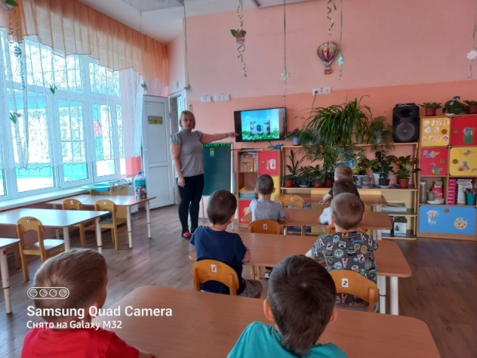
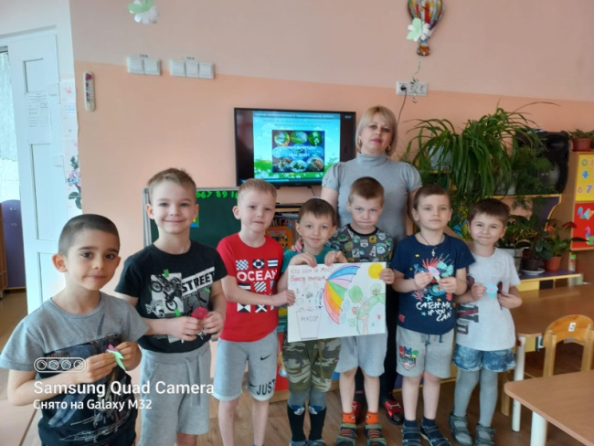

В группе компенсирующей направленности для детей с ТНР старшего дошкольного возраста (6-7 лет) № 4 «Котенька-коток» воспитатель Школьная Светлана Юрьевна обсудила с ребятами правила поведения в природе, что нужно делать, чтобы не навредить птицам, зверям и растениям.

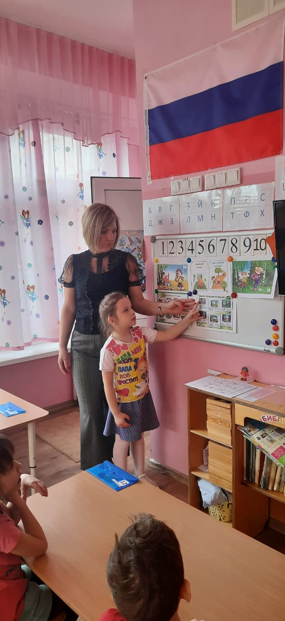
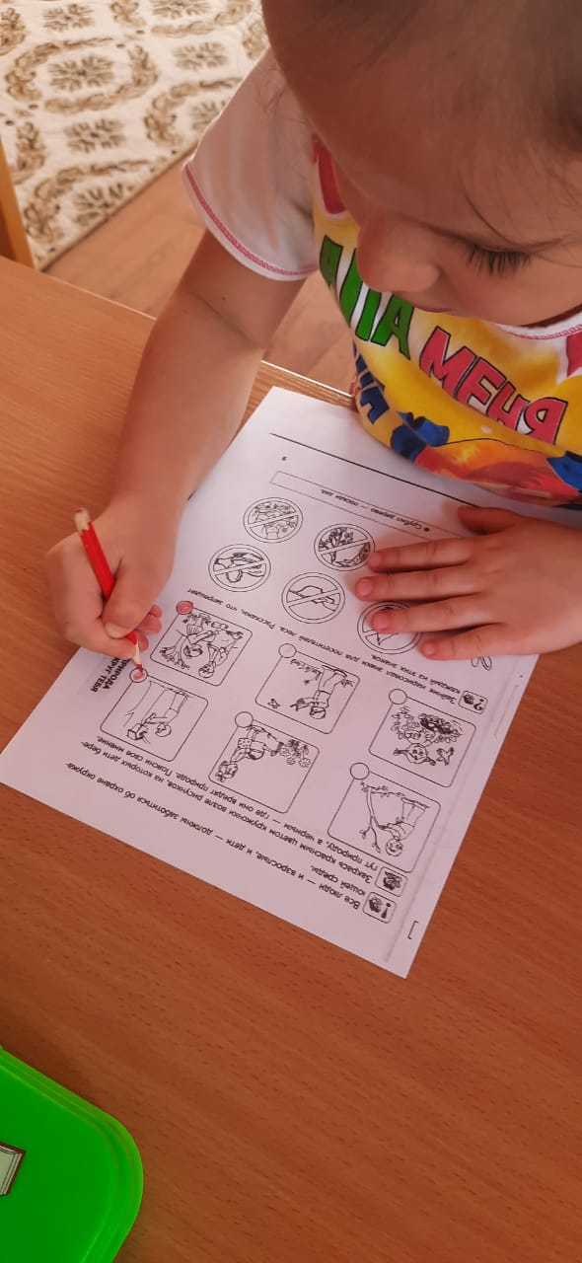

В старшей группе № 3 «Дружная семейка» воспитатель Кантемирова Оксана Владимировна провела занятие «Берегите Землю – наш общий дом». В ходе занятия Оксана Владимировна дала представление дошколятам о том, что планета Земля – огромный шар и на планете живет очень много разных живых существ, растут растения и что всему живому на планете нужны чистый воздух, чистая вода и чистая земля.

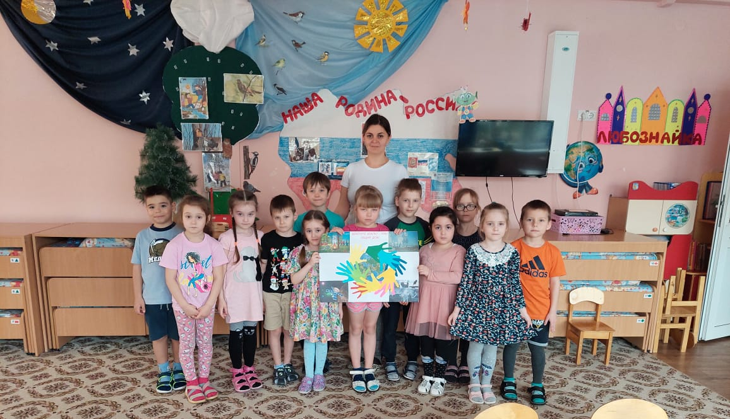

Воспитанники старшей группы № 20 «Теремок» вместе с воспитателем Баевой Мариной Дмитриевной под руководством музыкального руководителя Кравцовой Анны Викторовны провели экологический флешмоб «Мы – дети Земли», в ходе которого ребята призвали нас сделать все, чтобы наша планета осталась «голубой».

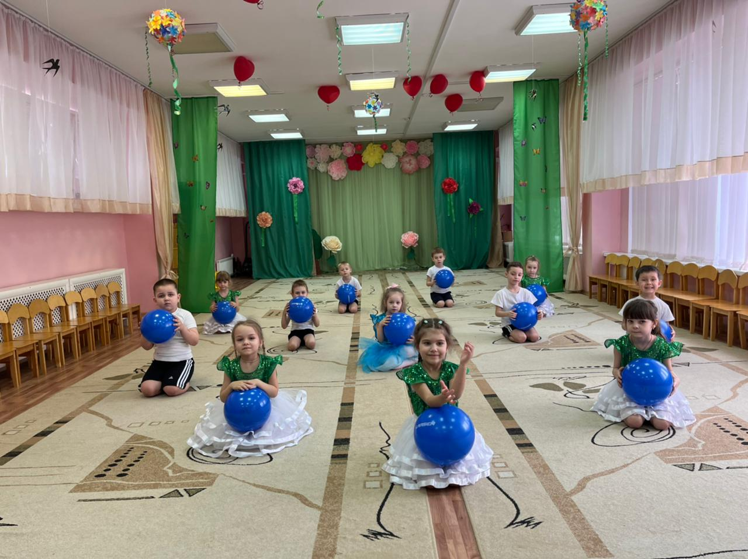

Дети подготовительной к школе группы № 1 «Солнышко» вместе с воспитателем Зенкиной Ольгой Анатольевной провели занятие «Вода – наше богатство», в ходе которого выяснили причины загрязнения водоемов и проверили разные способы очистки воды.
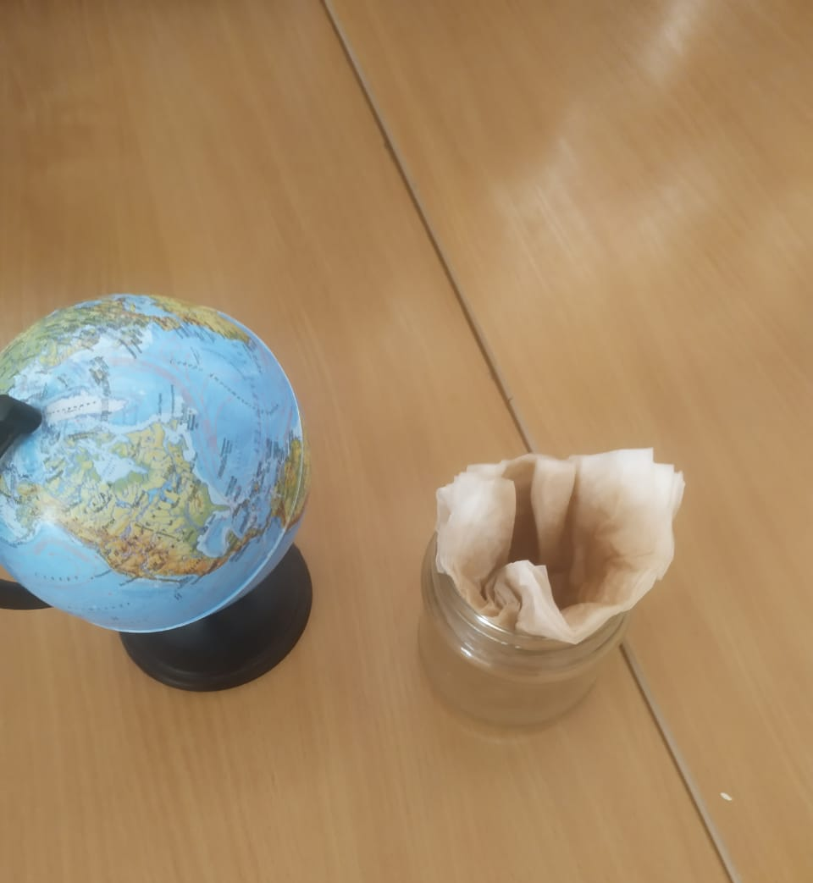
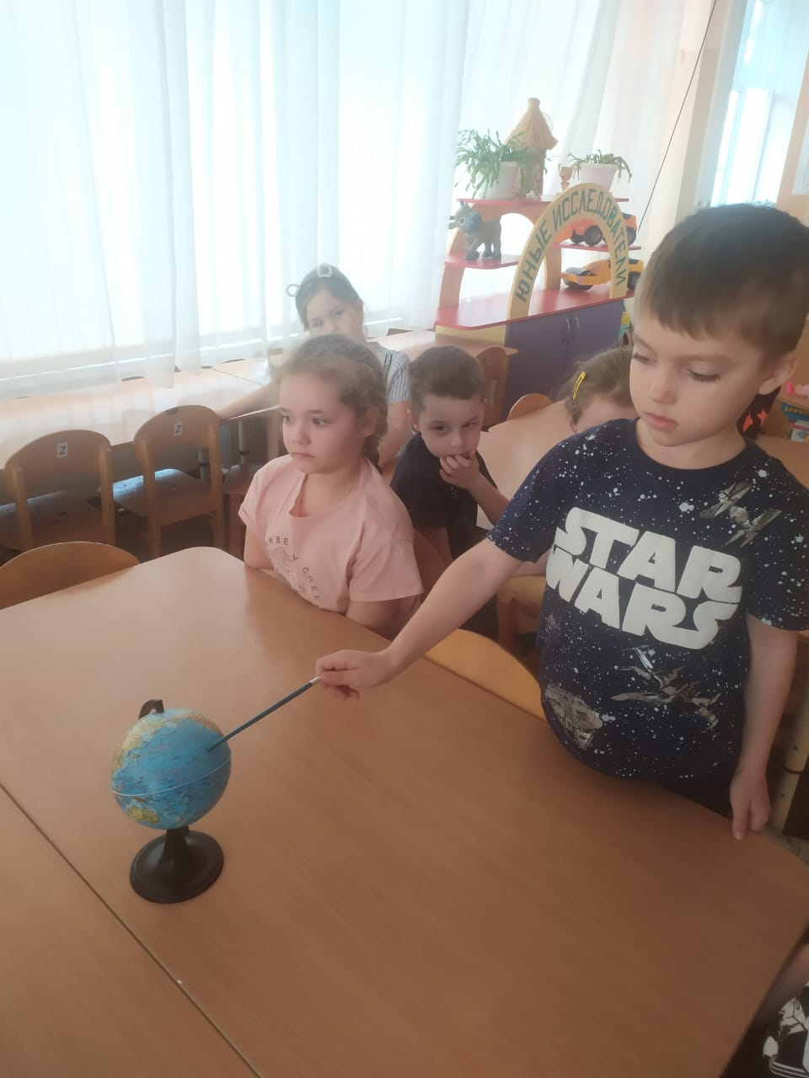

Ребятам из группы компенсирующей направленности для детей с ТНР старшего дошкольного возраста (6-7 лет) № 18 «Подсолнушек» воспитатель Быкова Наталья Александровна напомнила основные причины загрязнения нашей планеты и способы, которые помогут ее защитить. В конце занятия дети сделали вывод – экологическая обстановка на планете находится в наших руках. А итогом занятия стало изготовление символической поделки –детские ладошки, оберегающие планету Земля.
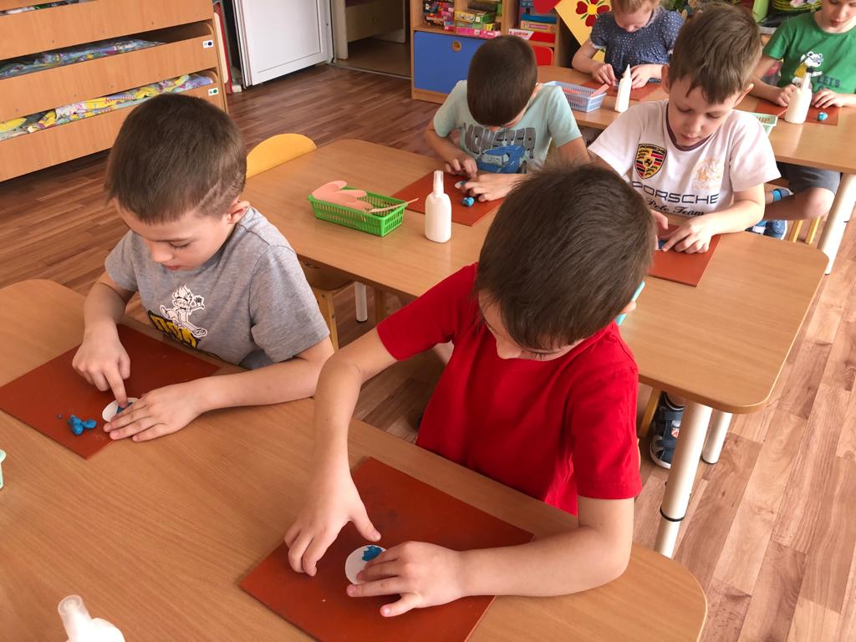
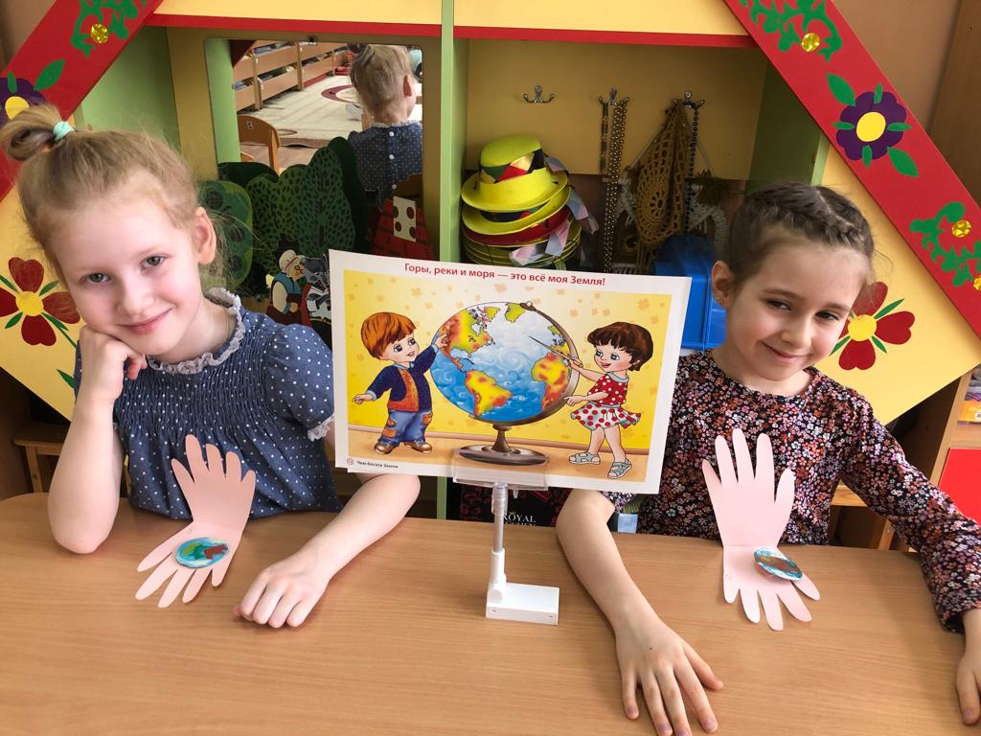

Воспитанники средней группы № 8 «Знайки» вместе с воспитателем Плещенко Людмилой Юрьевной уже очень-очень ждут настоящих теплых деньков и прилет в наш город перелетных птичек. Сегодня Людмила Юрьевна напомнила ребятам, каких птиц скоро можно будет встретить во время прогулки. А еще ребята вспомнили про пернатых, которых в наших краях можно найти только в зоопарке. Ребята пообещали подкармливать птичек на своей площадке не только зимой, но и в теплое время года, чтобы можно было круглый год любоваться чирикающими друзьями.
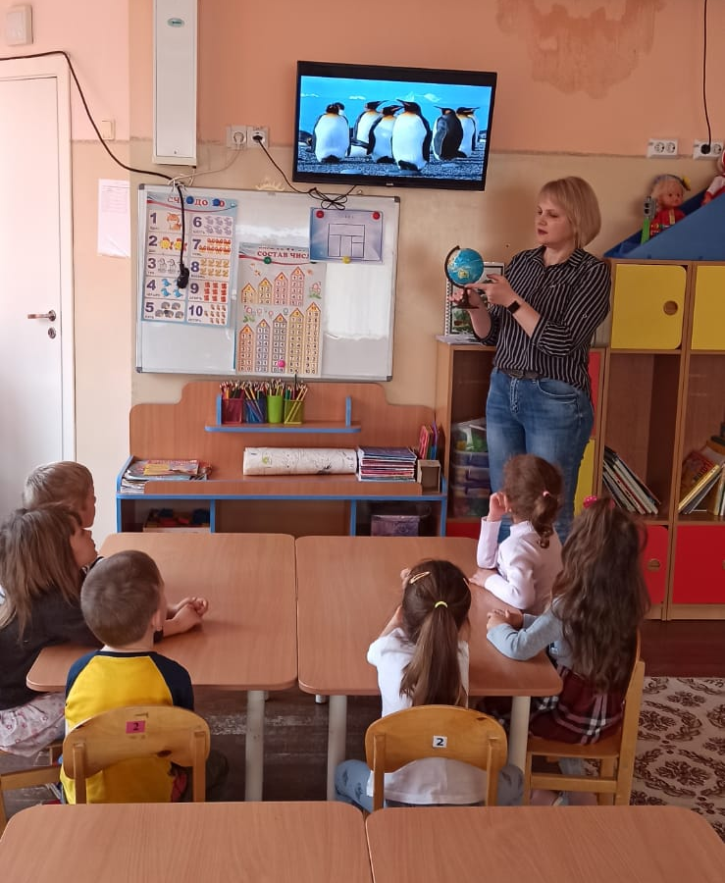
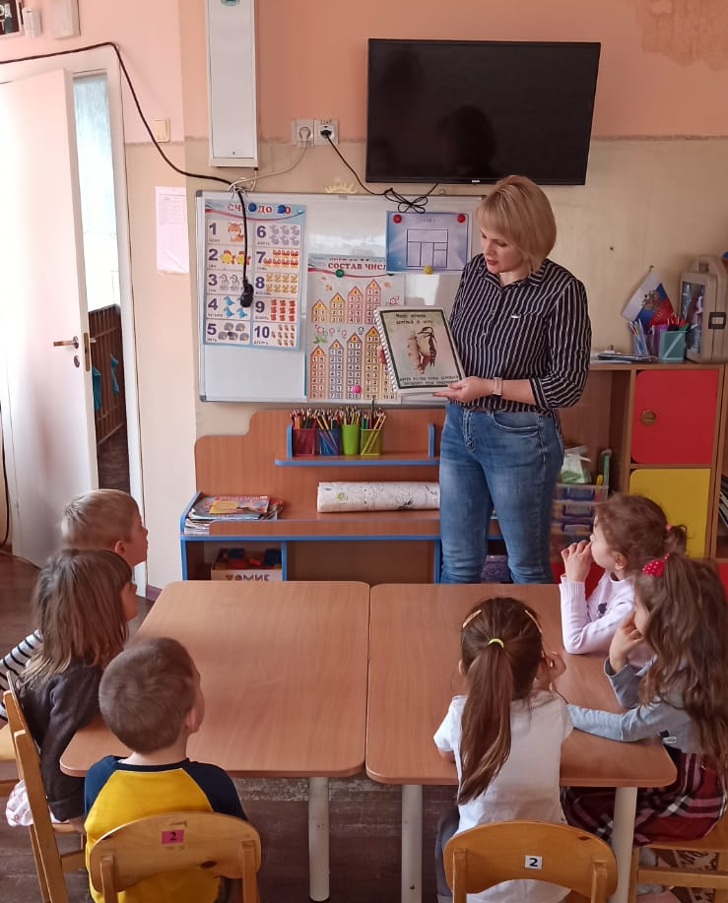

Дошколята из младшей группы № 6 «Радуга» вместе с воспитателем Климовой Ольгой Николаевной тоже с нетерпением ждут возвращения перелетных птичек. Ольга Николаевна напомнила ребятам о том, какие птицы обитают в наших краях, а ребята позаботились о том, чтобы им было не скучно и из пластилина смастерили птичкам пернатых друзей.
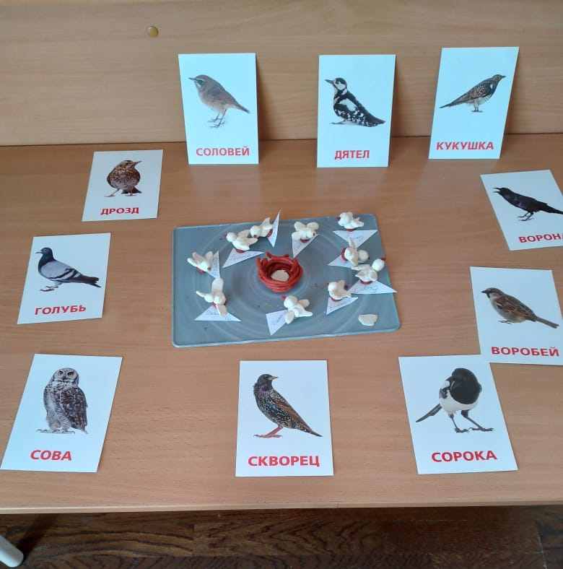
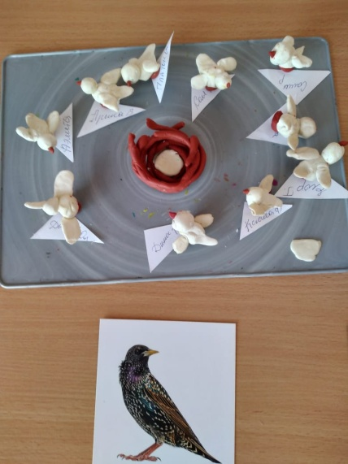

В Международный час Земли ребята из группы №11 «Пчелка» и воспитатель Четкова Людмила Васильевна вспомнили, как важно заботиться о нашей планете, оберегать ее от пожаров, выхлопных газов и другихтехнических катастроф, связанных с деятельностью человека. В конце занятия ребята сделали коллективную работу «Береги свою планету! Ведь другой на свете нету!»
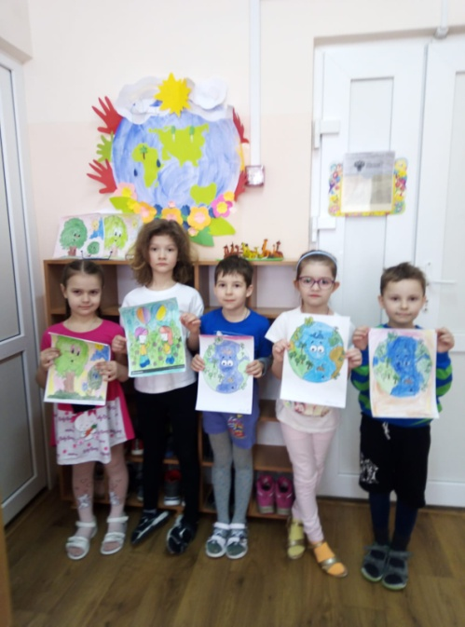
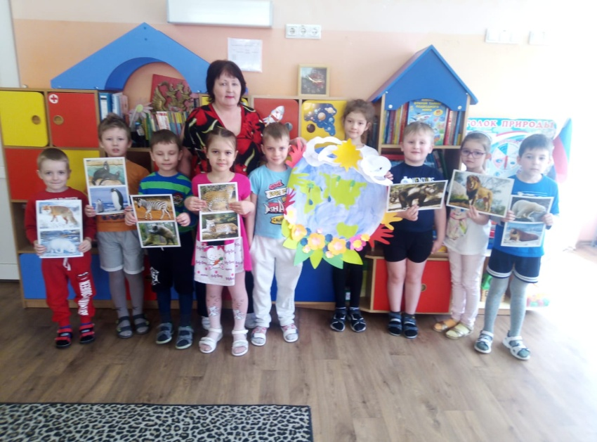

В завершении каждого занятия или беседы дошколята твердо обещали, что будут нашу планету оберегать и хранить. А воспитатели обрели уверенность в том, что нынешние дошколята будут жить в согласии с окружающим миром.

Статью подготовила старший воспитатель Иванова И.Н.

